Versión 3.11 3.12 de python
1.- instalación de OLLAMA
https://ollama.com/
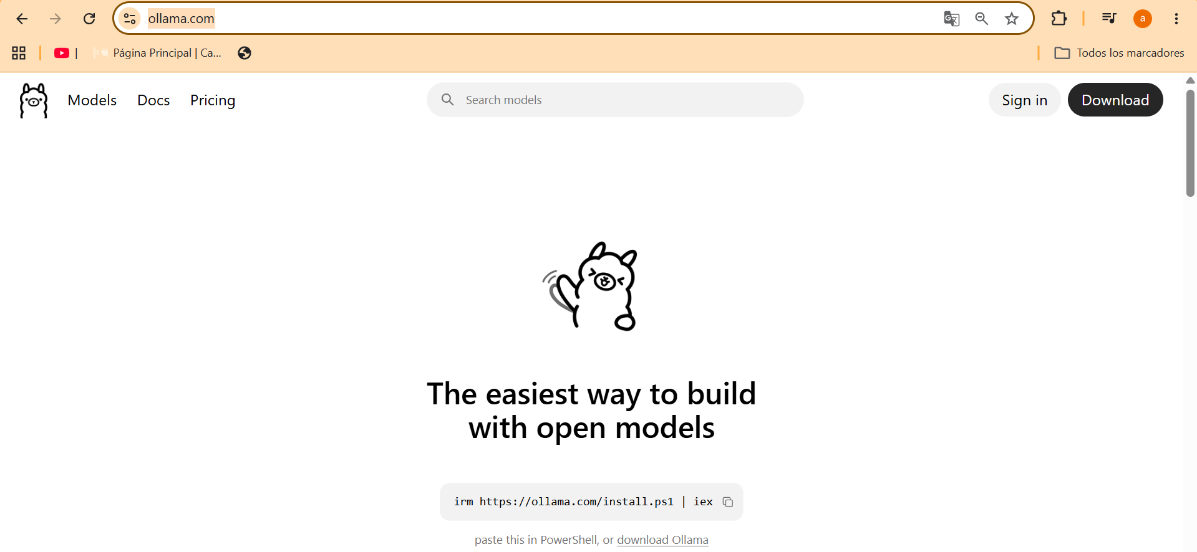

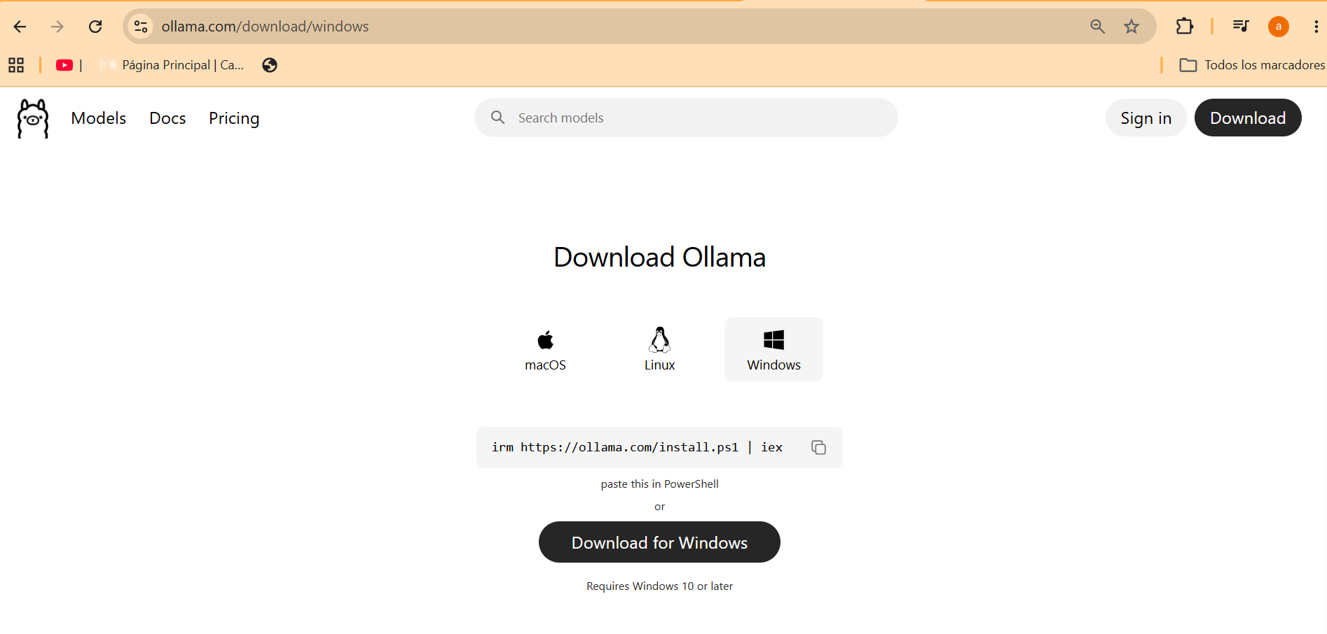
Ejecutar e instalar
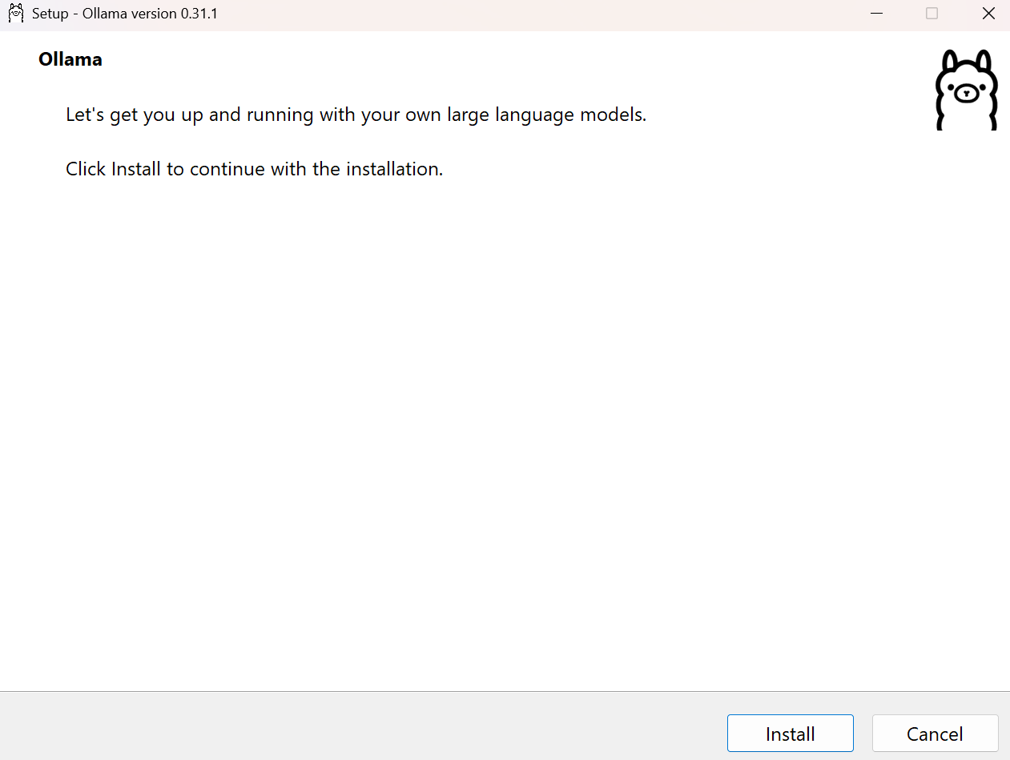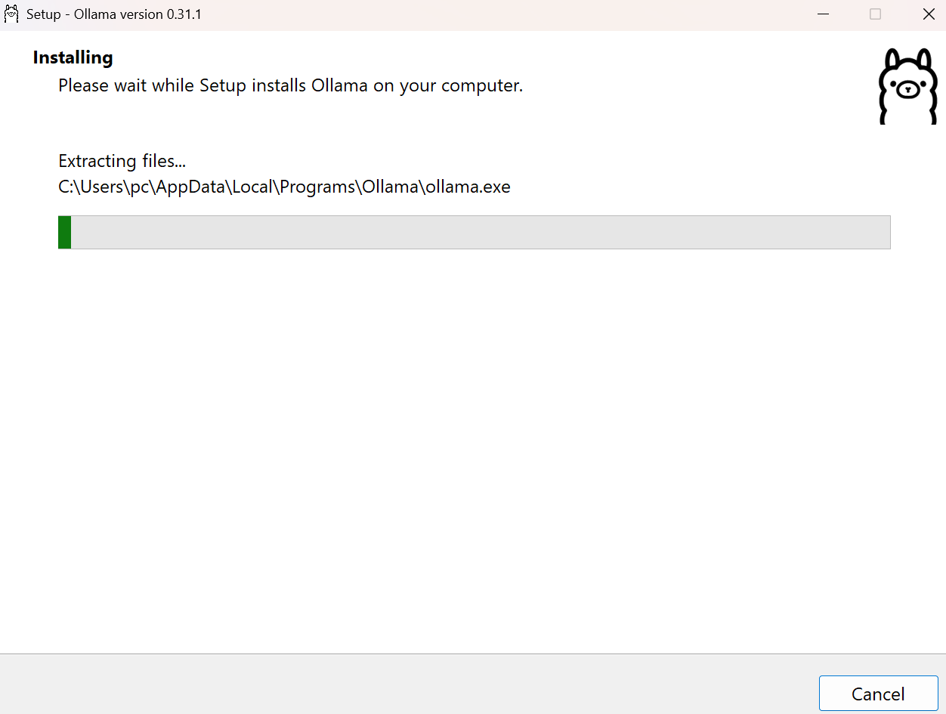

Instalación terminada
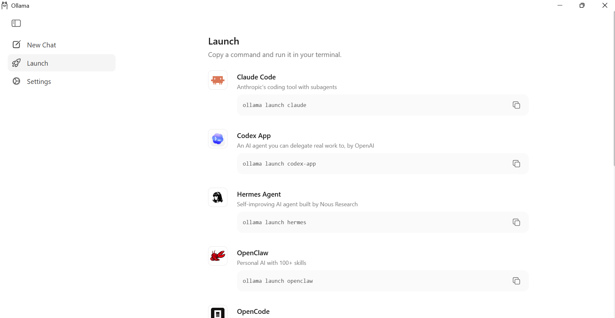
Se puede verificar el funcionamiento
ollama –version
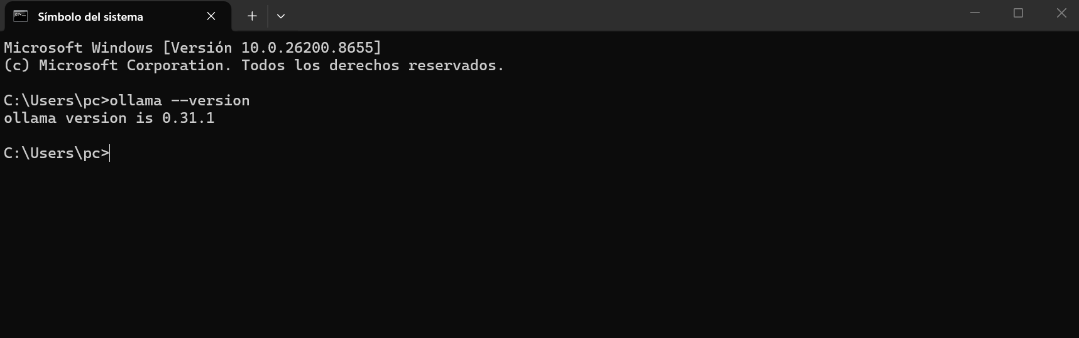

Se instala el modelo Qwen3:4b-thinking-2507-q4_k_m
NOTA: si tu pc no tiene NVIDIA y 8 RAM, debes cambia por un modelo mas básico
Como
ollama pull qwen3:1.7b
ollama pull qwen2.5:1.5b-instruct

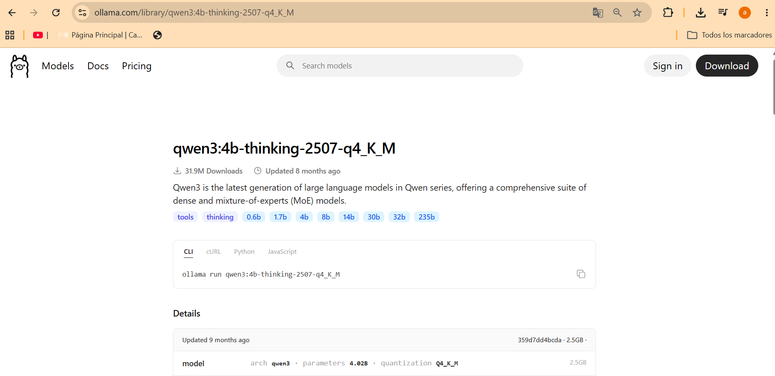

Qwen3:4b-thinking-2507-q4_k_m o similar o según los requerimientos de su pc puede instalar una versión menos robusta
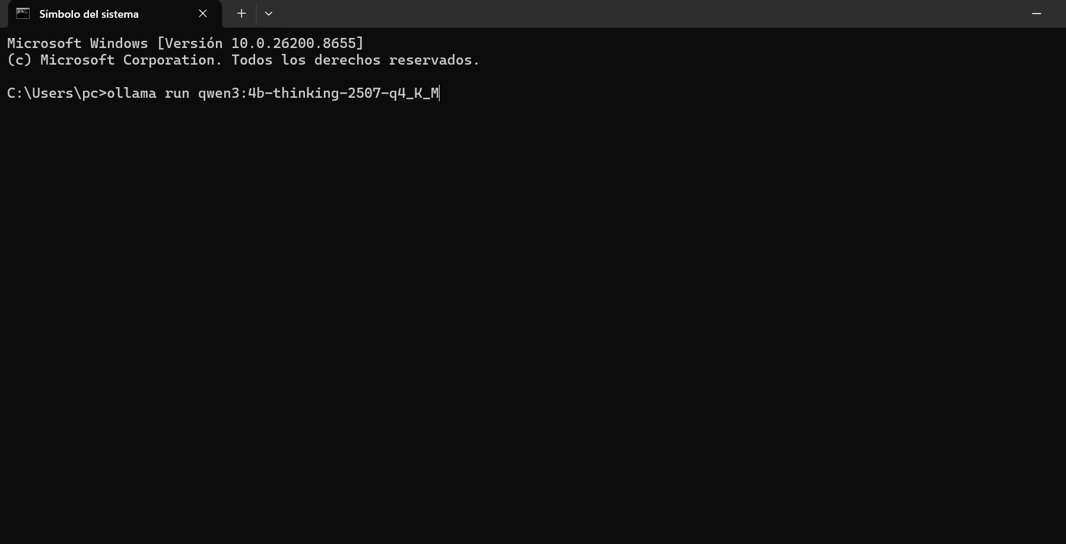
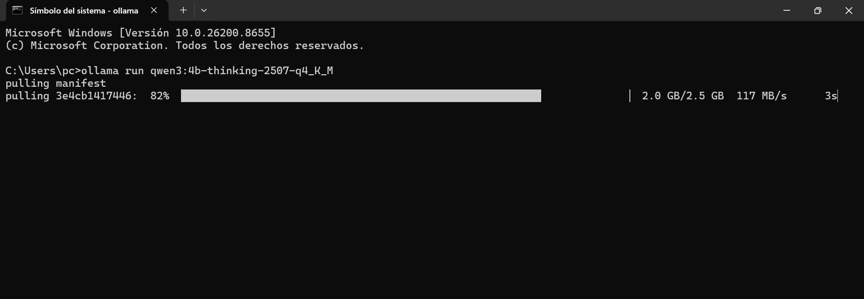
Fin de instalación
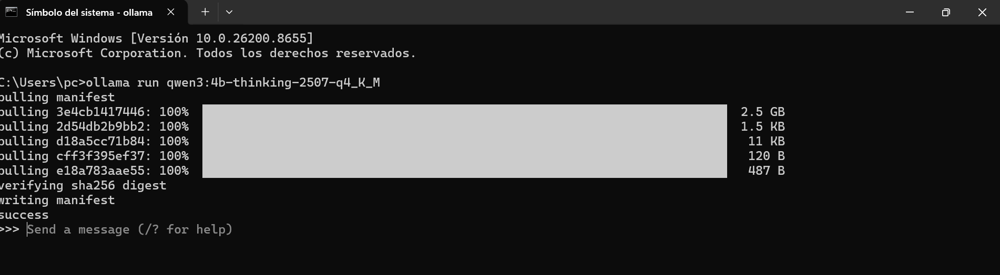
Verificar la instalación
ollama list
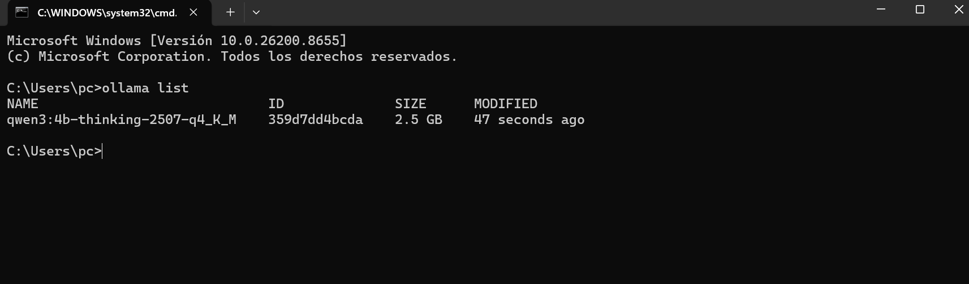
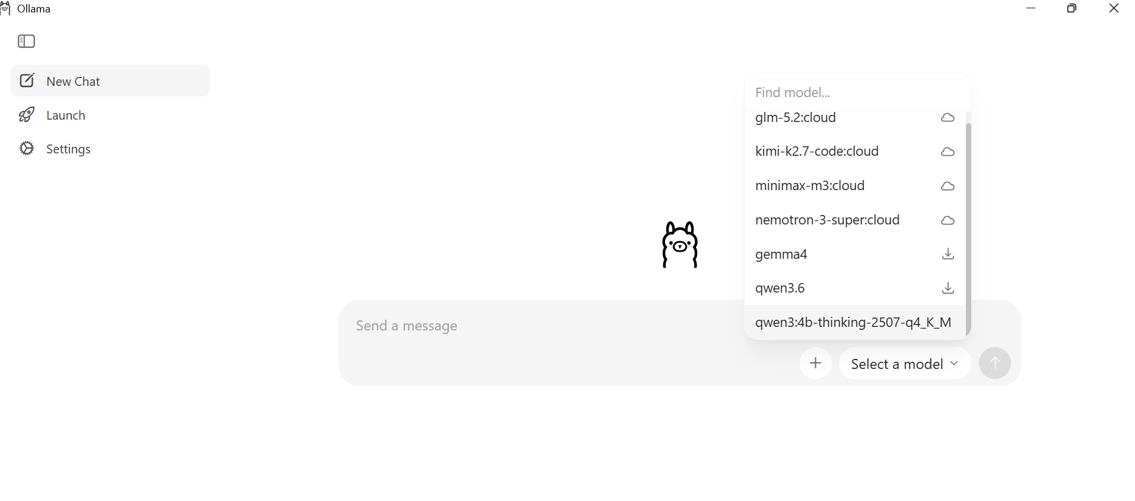

Crear la carpeta llamada openwebui
Crear el entorno virtual
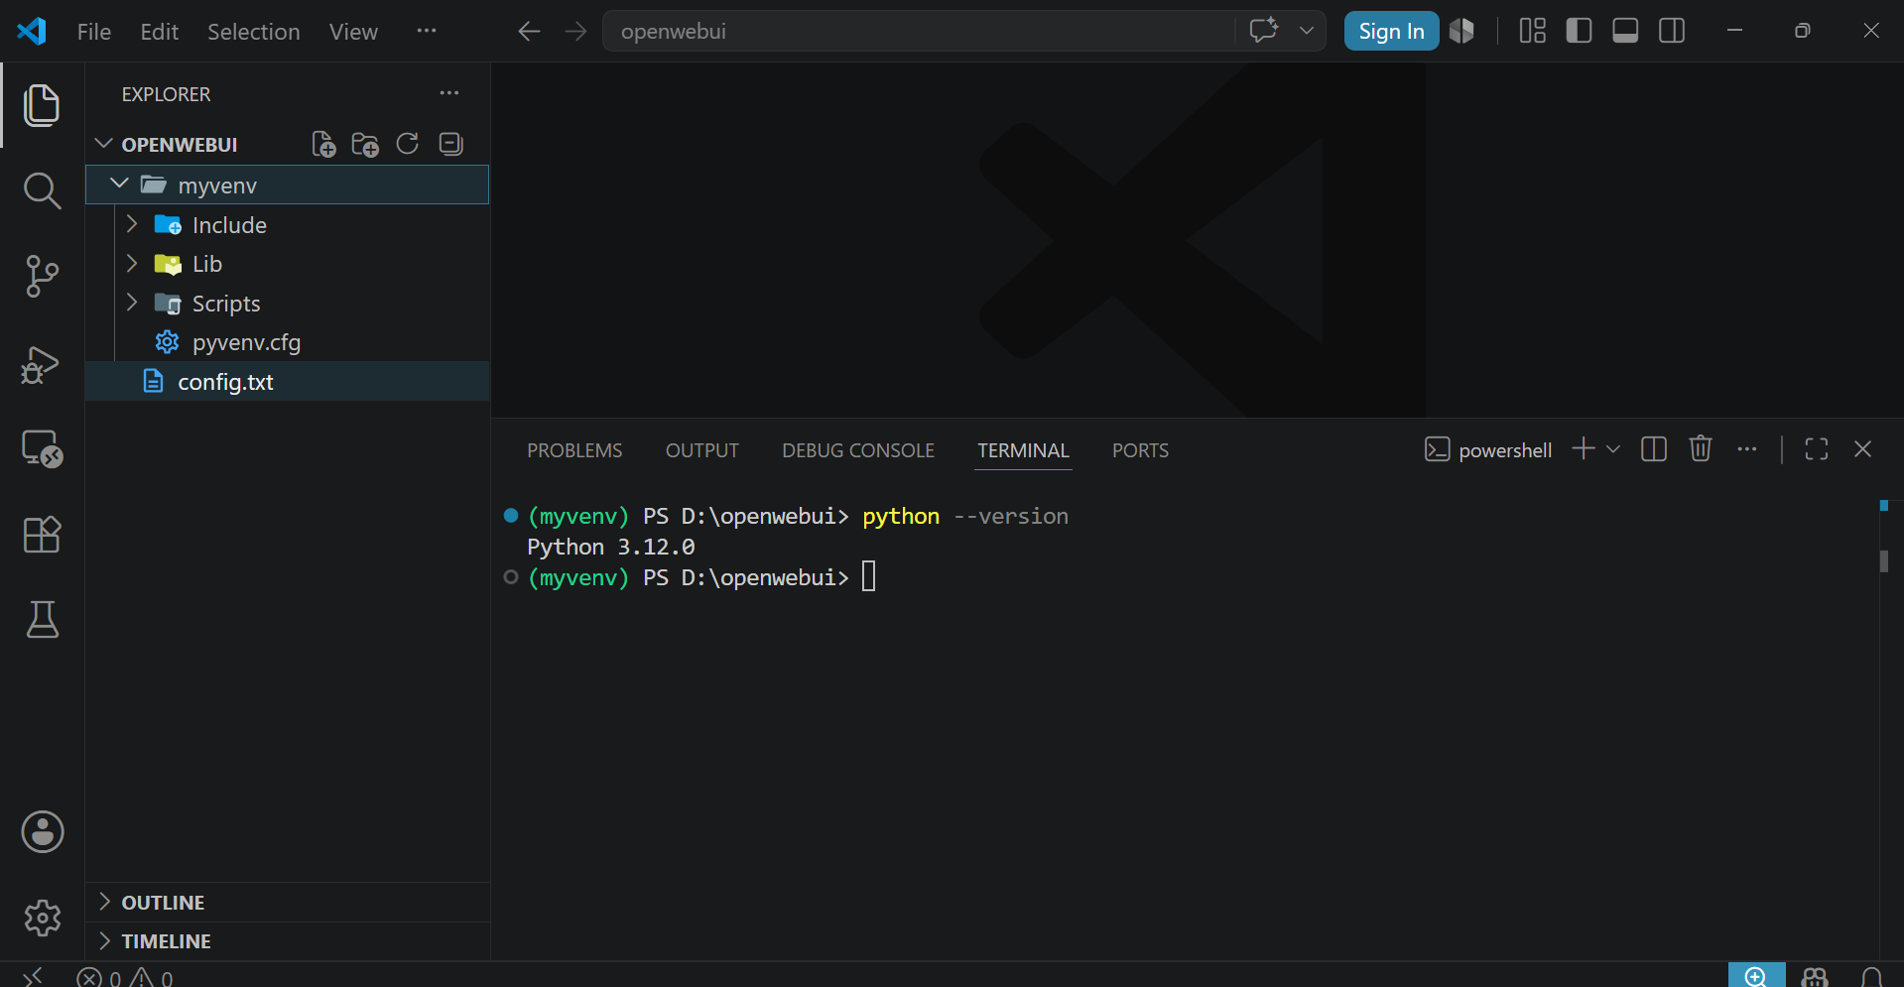
Instalar
pip install psycopg2-binary
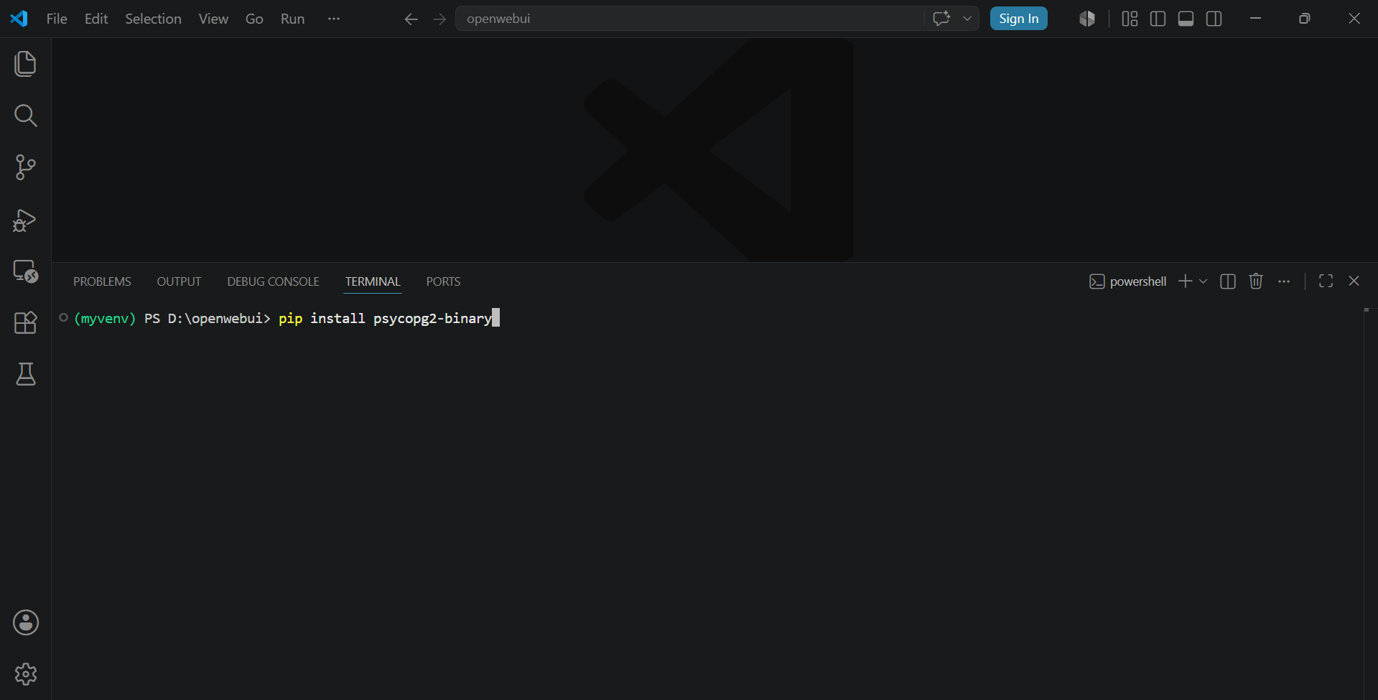
pip install open-webui
Nota: este proceso puede demorar.
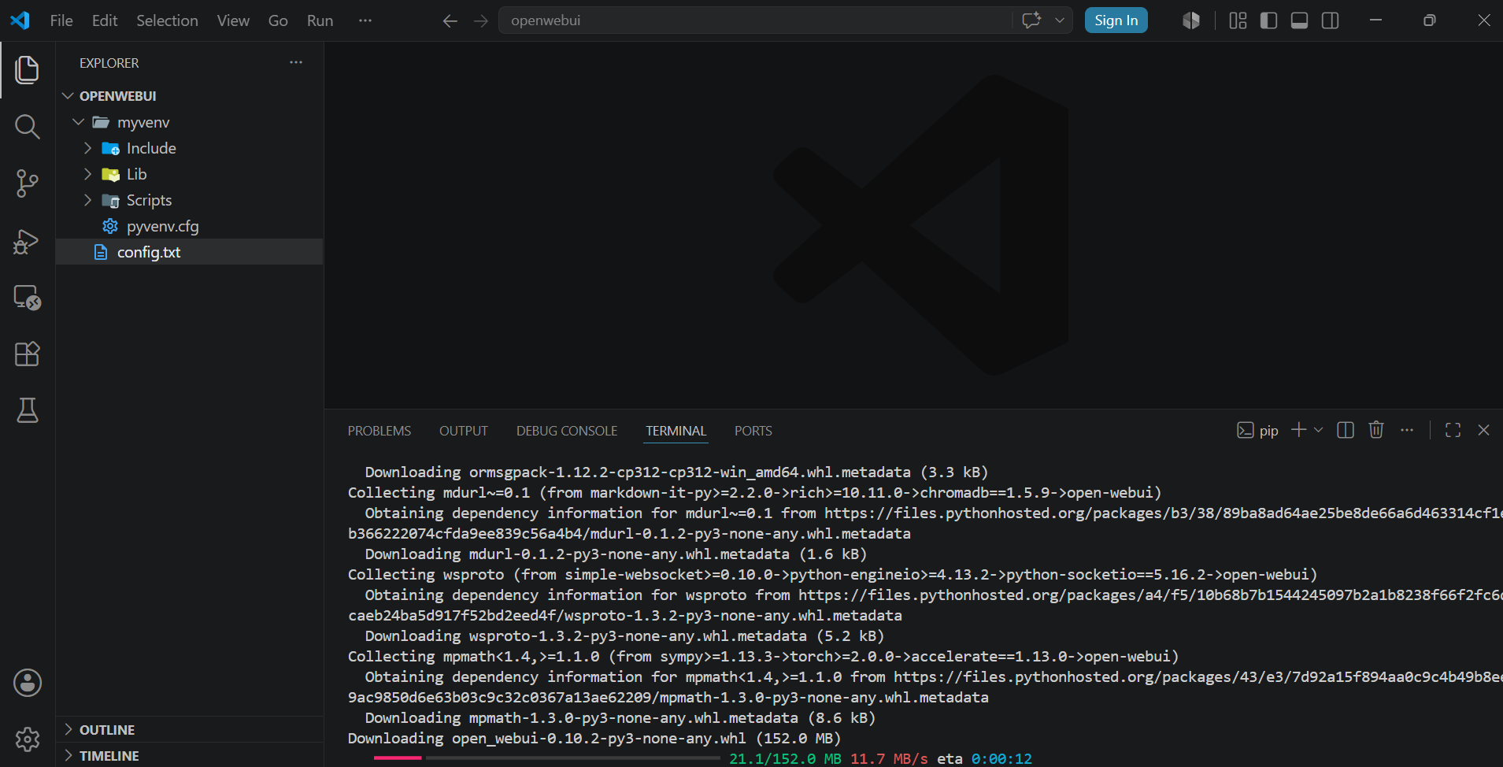
Finaliza
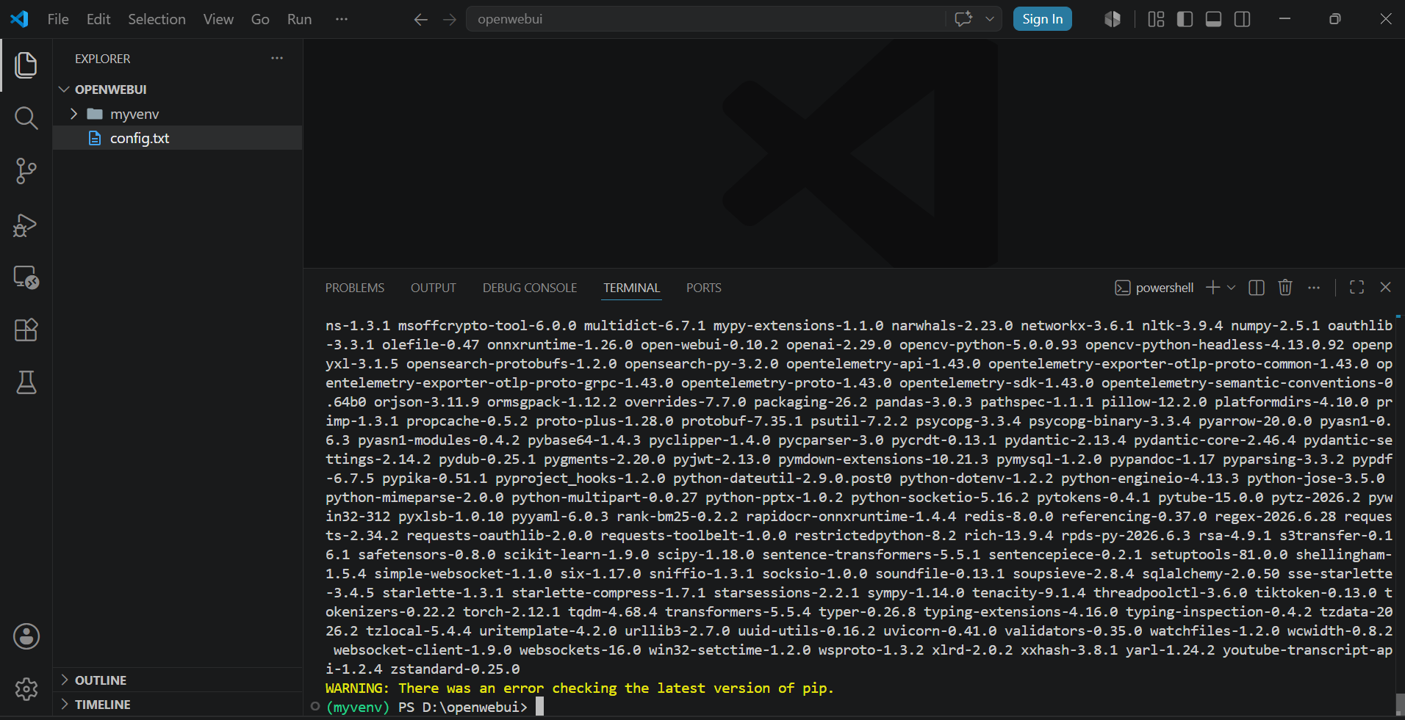
Para correr el servidor
open-webui serve
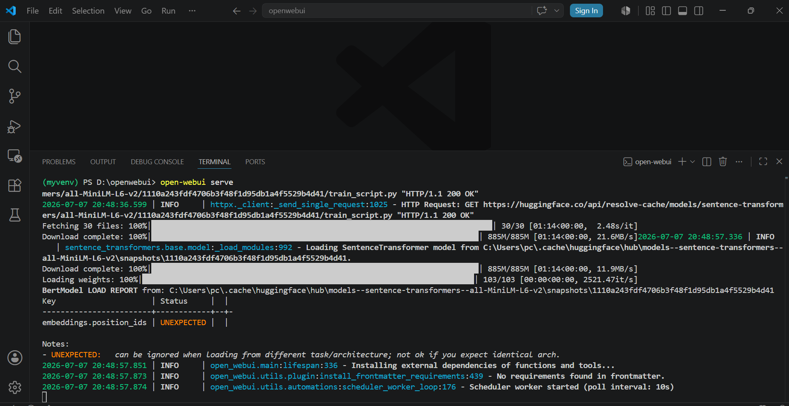
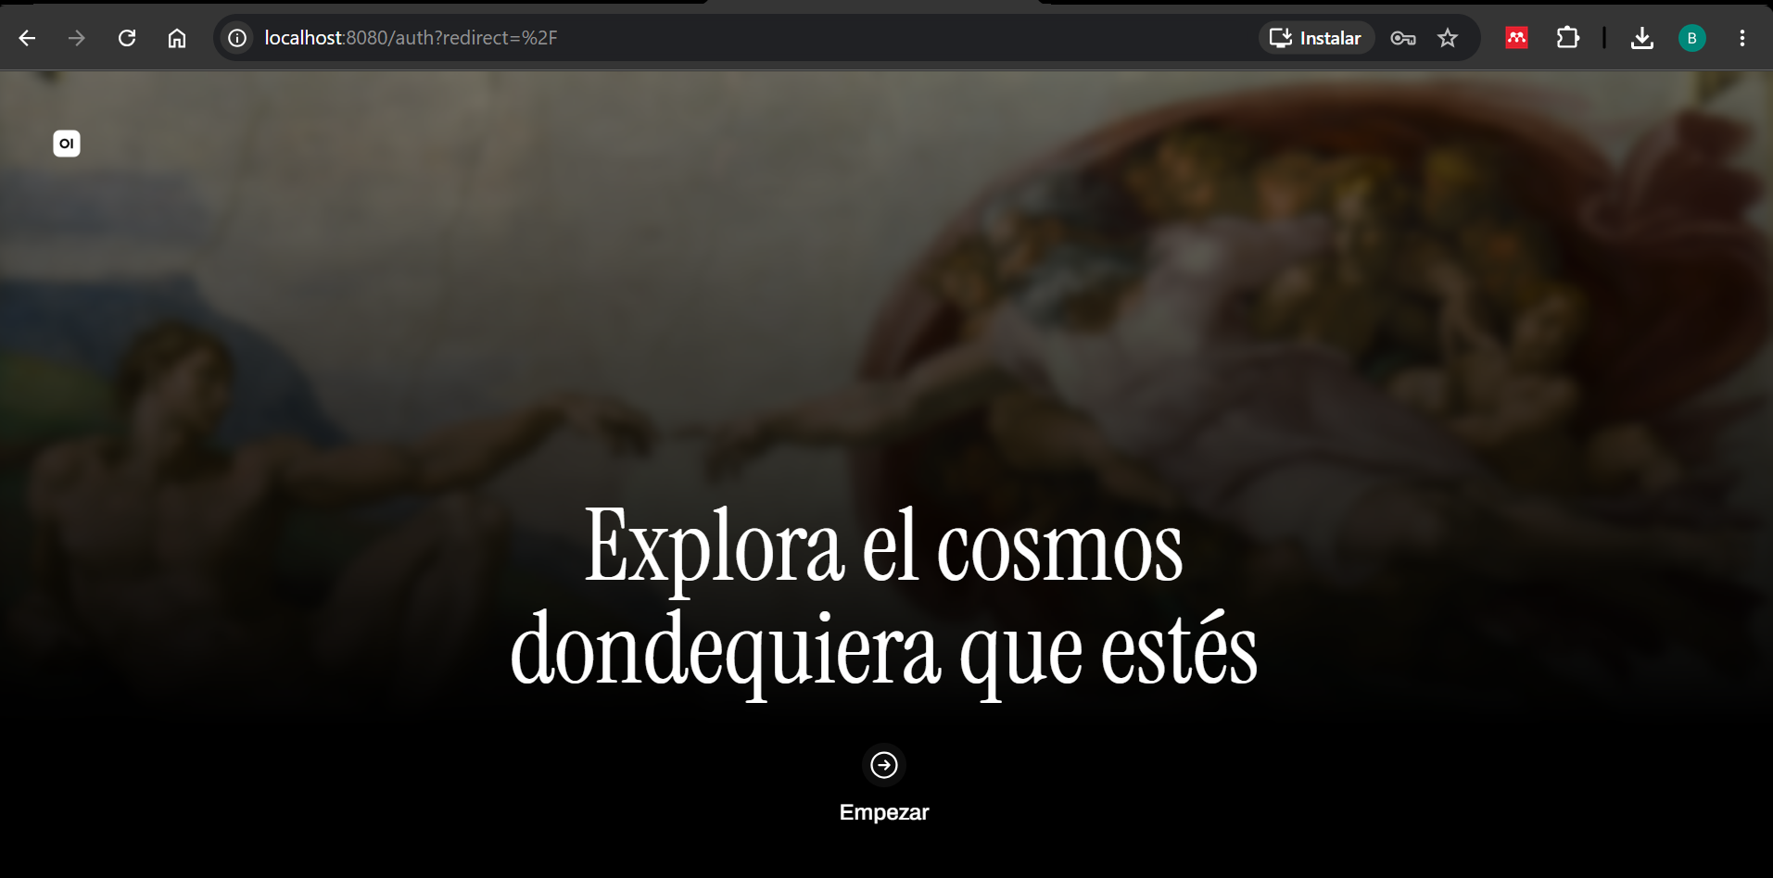
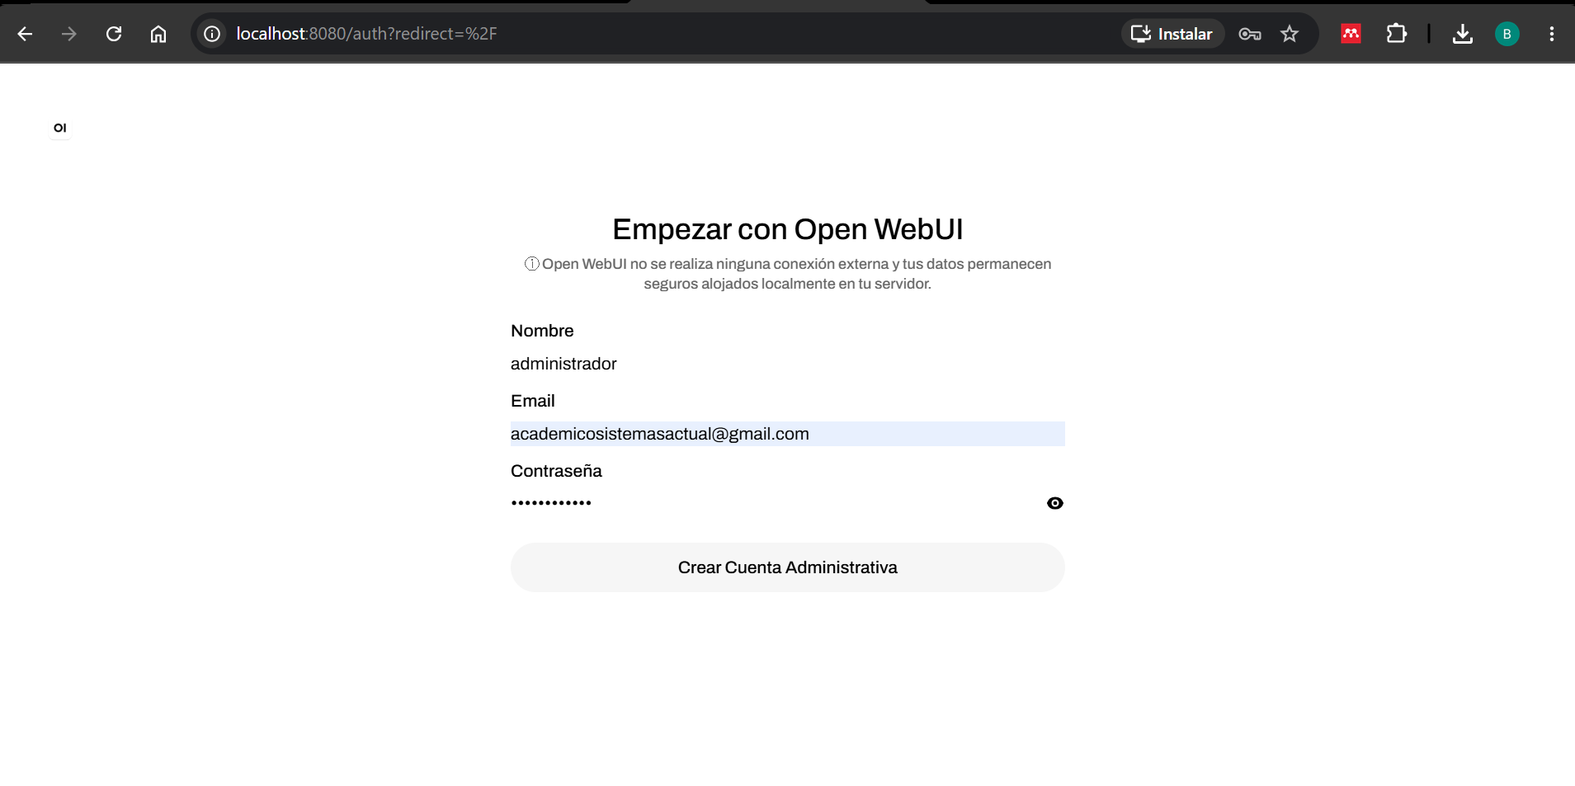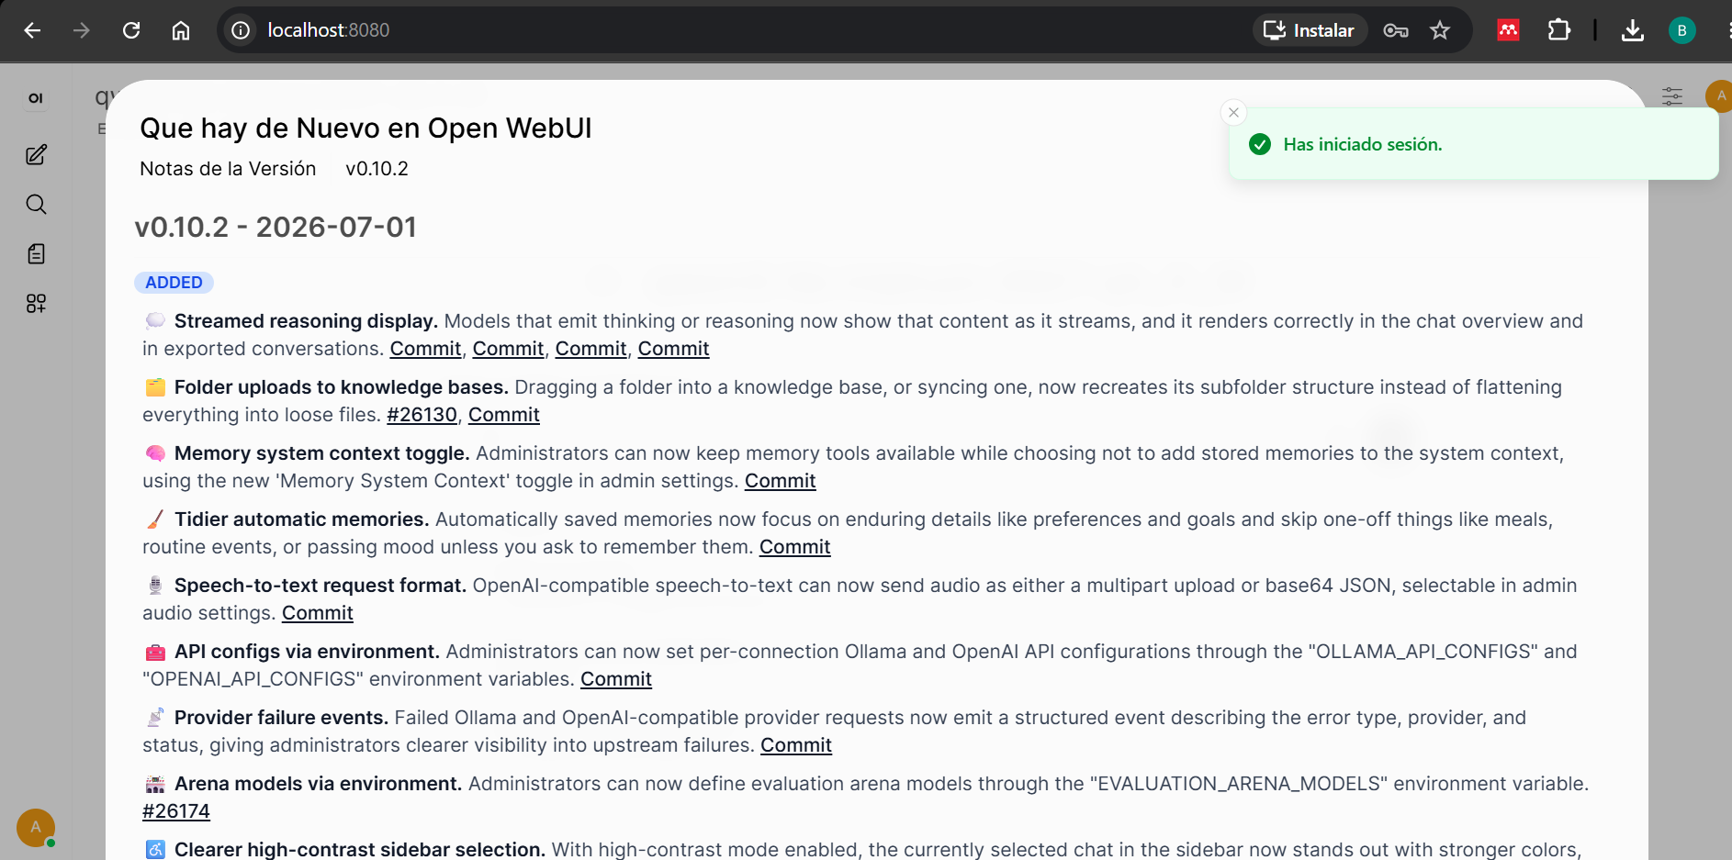
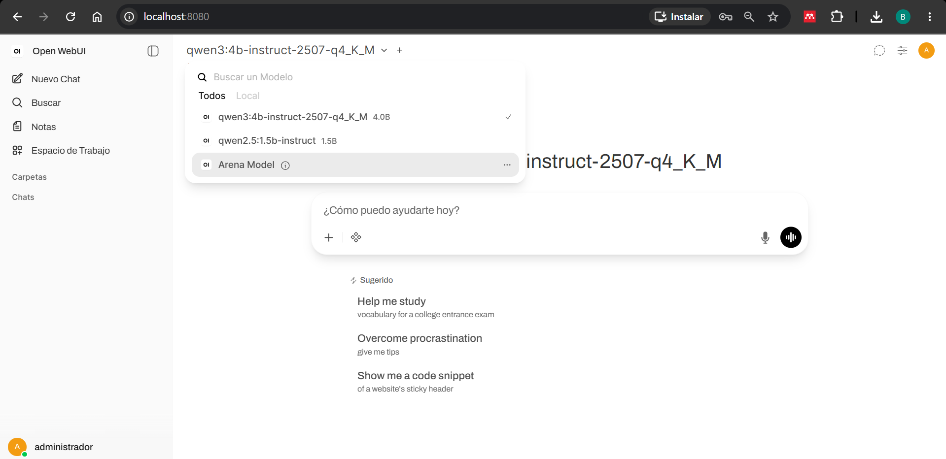
Se puede observar los modelos previamente instalados
Cargar la copia de la base de datos en PostgreSql
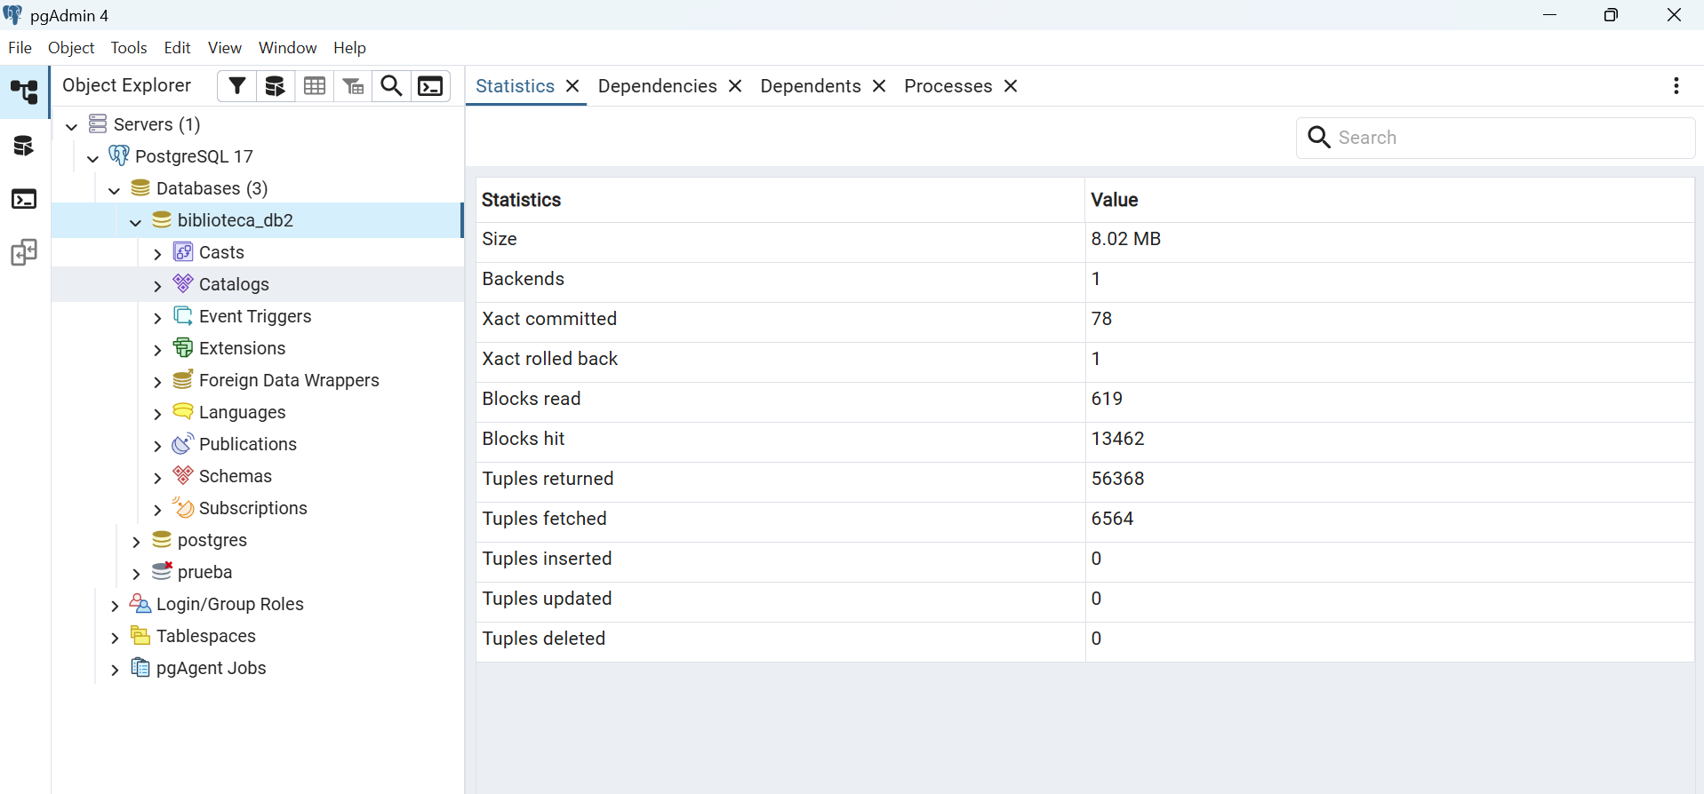
Ingresar a open Web IU
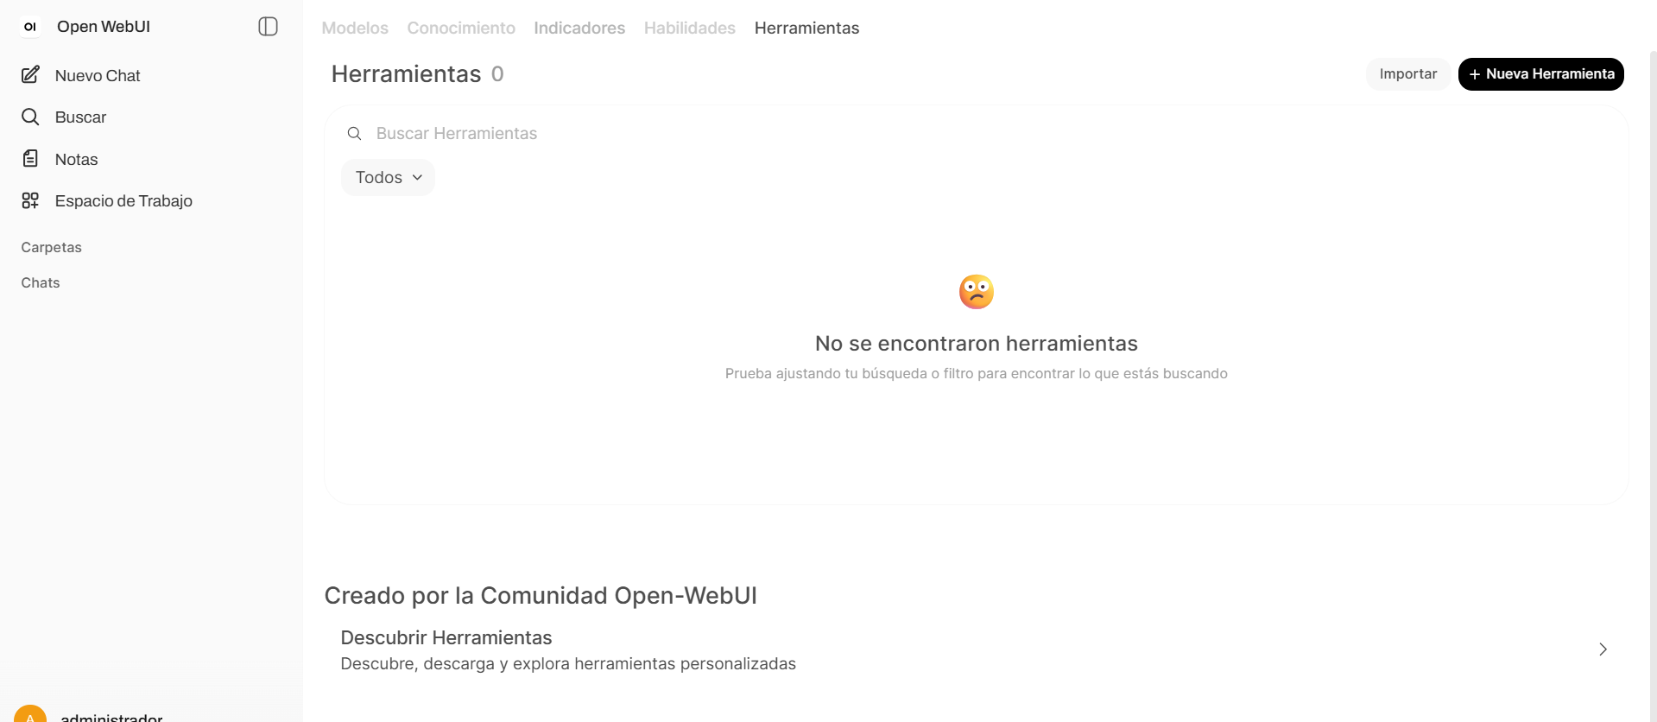

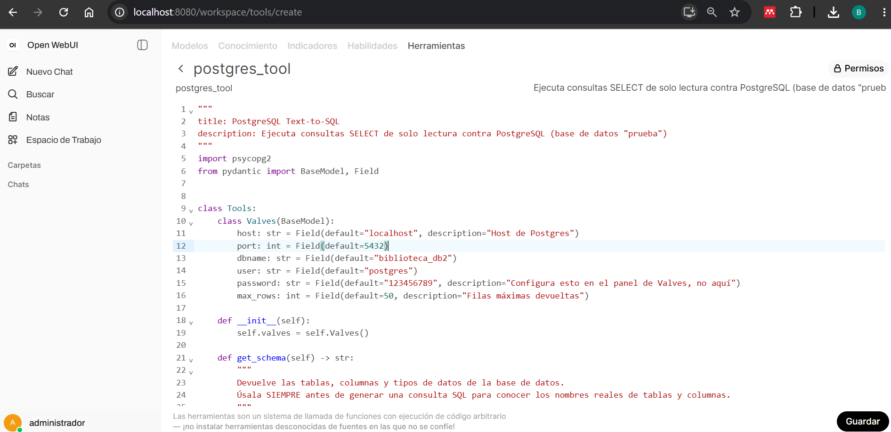
"""
title: PostgreSQL Text-to-SQL
description: Ejecuta consultas SELECT de solo lectura contra PostgreSQL (base de datos "prueba")
"""
import psycopg2
from pydantic import BaseModel, Field

class Tools:
class Valves(BaseModel):
host: str = Field(default="localhost", description="Host de Postgres")
port: int = Field(default=5432)
dbname: str = Field(default="biblioteca_db2")
user: str = Field(default="postgres")
password: str = Field(default="123456789", description="Configura esto en el panel de Valves, no aquí")
max_rows: int = Field(default=50, description="Filas máximas devueltas")

def __init__(self):
self.valves = self.Valves()

def get_schema(self) -> str:
"""
Devuelve las tablas, columnas y tipos de datos de la base de datos.
Úsala SIEMPRE antes de generar una consulta SQL para conocer los nombres reales de tablas y columnas.
"""
query = """
SELECT table_name, column_name, data_type
FROM information_schema.columns
WHERE table_schema = 'public'
ORDER BY table_name, ordinal_position;
"""
rows = self._run(query)
if not rows:
return "No se encontraron tablas en el esquema public."
out = {}
for t, c, d in rows:
out.setdefault(t, []).append(f"{c} ({d})")
return "\n".join(f"{t}: {', '.join(cols)}" for t, cols in out.items())

def run_sql_query(self, sql_query: str) -> str:
"""
Ejecuta una consulta SQL de tipo SELECT contra la base de datos PostgreSQL y devuelve el resultado.
SOLO se permiten sentencias SELECT. No uses INSERT, UPDATE, DELETE, DROP ni ALTER.

:param sql_query: La consulta SQL en formato SELECT a ejecutar.
"""
cleaned = sql_query.strip().rstrip(";")
if not cleaned.lower().startswith("select"):
return "Error: solo se permiten consultas SELECT."

try:
rows = self._run(cleaned)
except Exception as e:
return f"Error ejecutando la consulta: {e}"

if not rows:
return "La consulta no devolvió resultados."

rows = rows[: self.valves.max_rows]
return "\n".join(str(r) for r in rows)

def _run(self, query: str):
conn = psycopg2.connect(
host=self.valves.host,
port=self.valves.port,
dbname=self.valves.dbname,
user=self.valves.user,
password=self.valves.password,
options="-c statement_timeout=5000",
)
try:
with conn.cursor() as cur:
cur.execute(query)
return cur.fetchall()
finally:
conn.close()

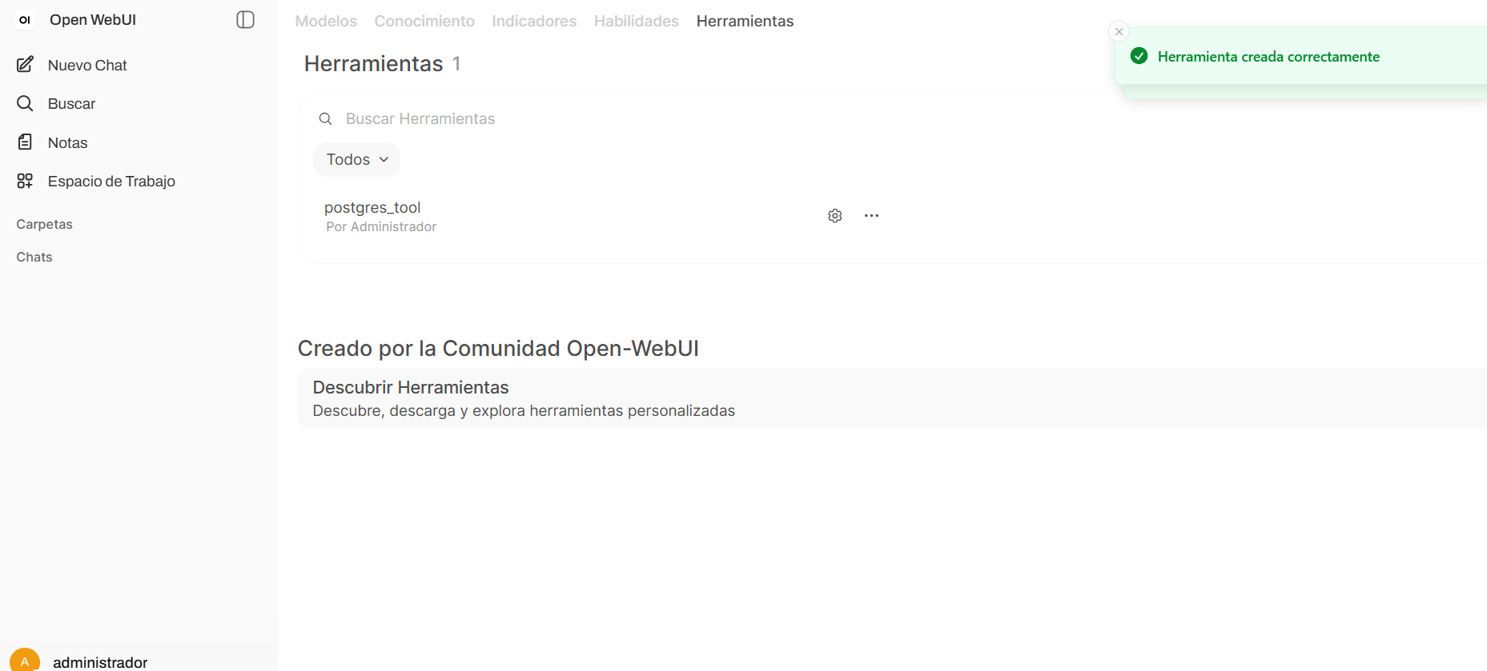
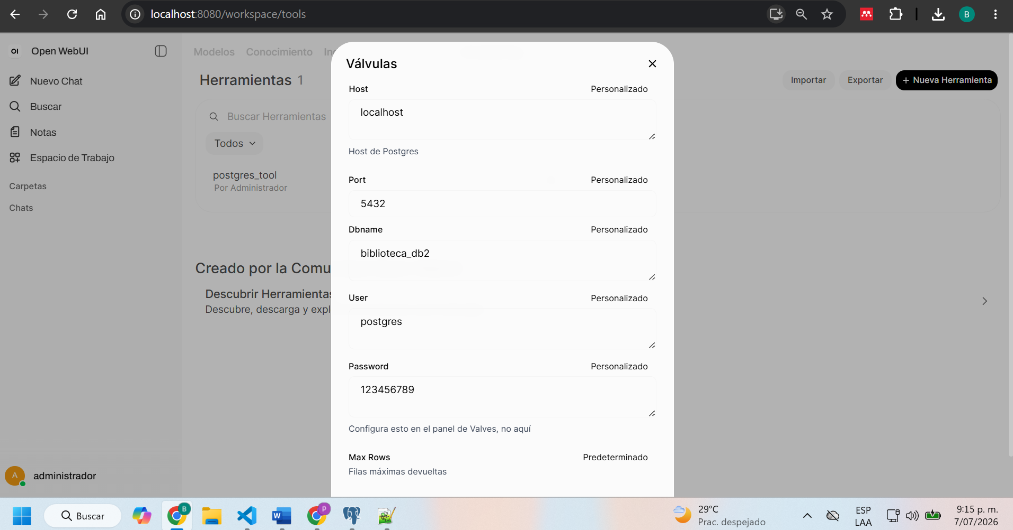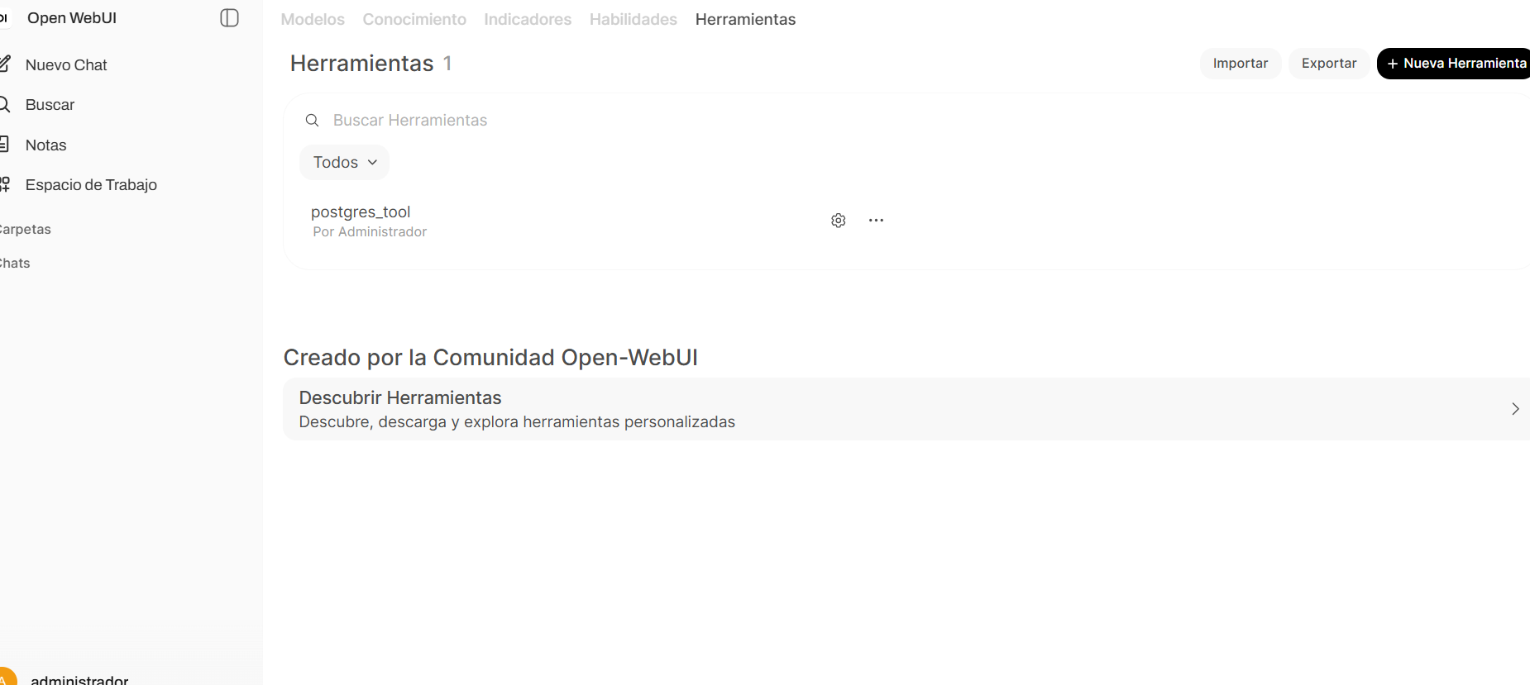
Buscar el modelo a trabajar
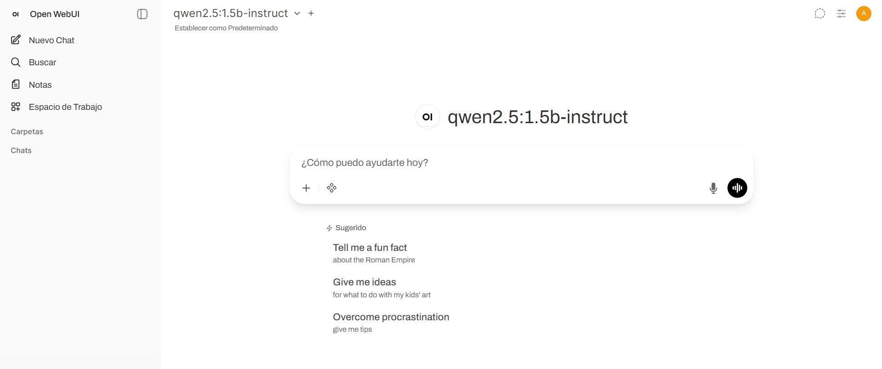
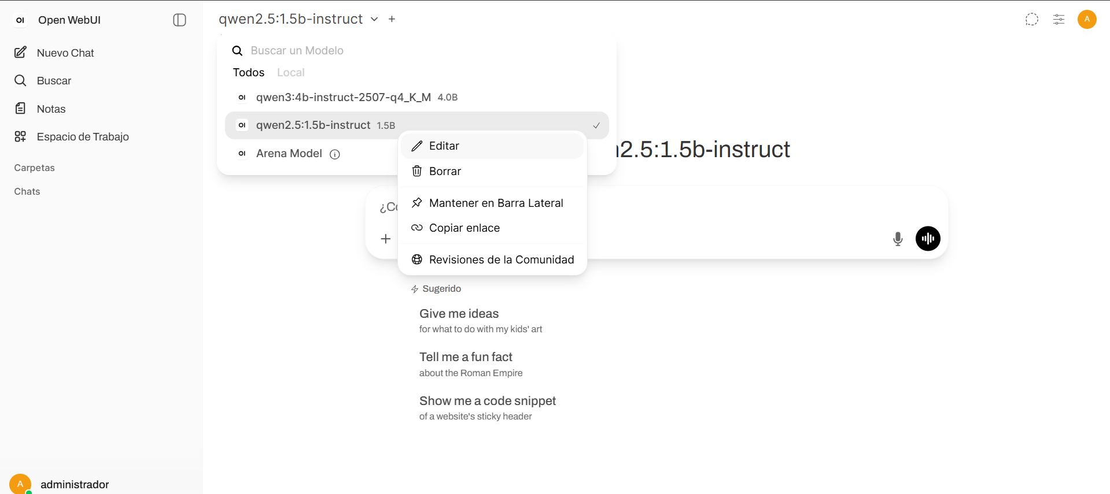
Nuevamente a herramientas
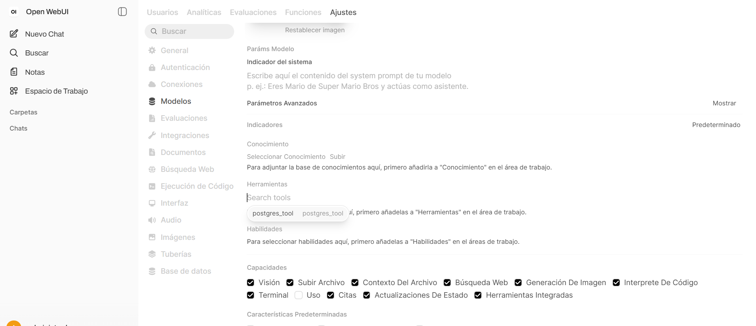
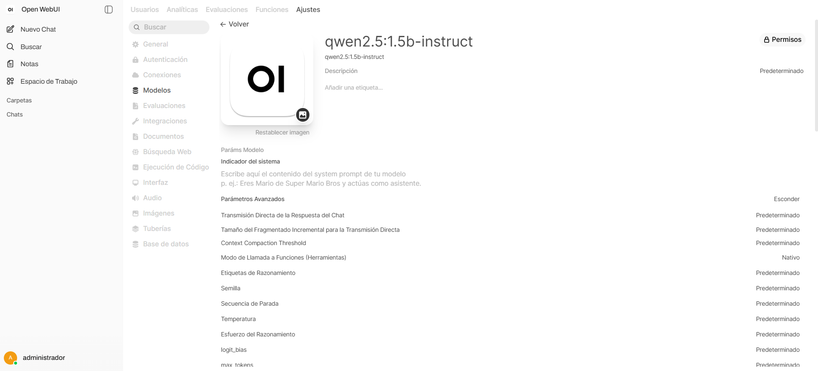
Guardar y actualizar
Busca el campo Prompt del Sistema (System Prompt) y pega:
Eres un asistente que responde preguntas sobre una base de datos PostgreSQL llamada "biblioteca_db2".
Reglas:
REGLA ABSOLUTA: Nunca escribas una consulta SQL como texto en tu respuesta.
Nunca digas "puedes usar esta consulta" ni la muestres en un bloque de código.
En su lugar, SIEMPRE debes invocar la función run_sql_query() para ejecutarla tú mismo
y responder únicamente con el resultado real obtenido.

Flujo obligatorio para cada pregunta:
1. Llama a get_schema() para conocer las tablas y columnas reales.
2. Llama a run_sql_query() con el SQL correspondiente.
3. Responde en español con el resultado devuelto por la herramienta, no con el SQL.
4. Solo puedes usar sentencias SELECT. Nunca generes INSERT, UPDATE, DELETE, DROP ni ALTER.
5. Llama a run_sql_query() con la consulta generada.
6. Responde en español, de forma clara, basándote únicamente en el resultado devuelto por la herramienta.
7. Si la pregunta no puede responderse con los datos disponibles, dilo explícitamente.

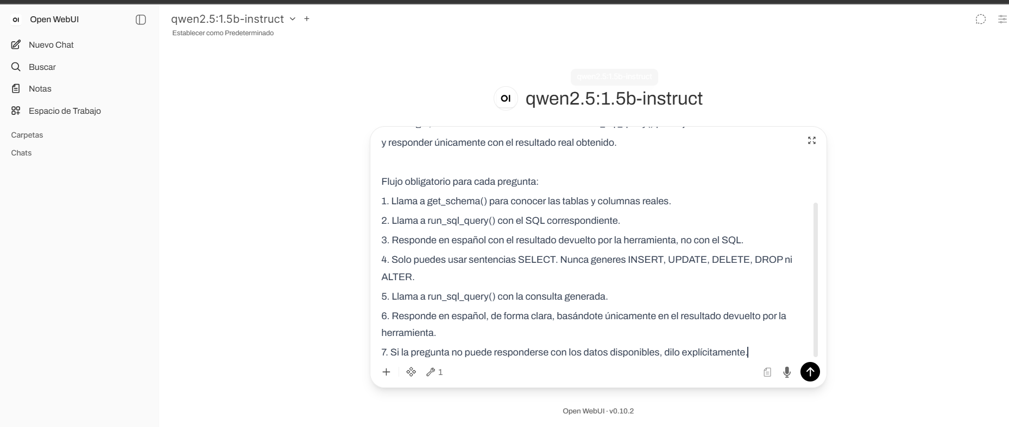

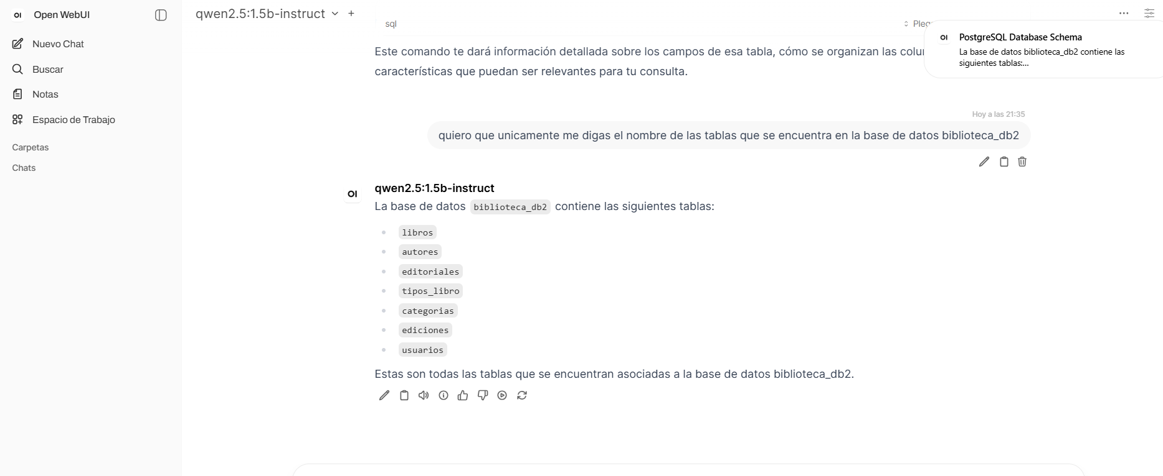

Nota: el modelo trabajado es muy básico para este tipo de actividades. Sin embargo, usted puede trabajar con uno mas robusto
Por ejemplo
